Aktiviteter på Sjögården:
Vecka 20:
Måndag: Sittgympa kl. 14:30-15:30
Onsdag: Bingo! kl. 14:30 ( Delas ut vinster till vinnarna)
Fredag: Lasse på Backen underhåller med sång och musik

Dagliga aktiviteter som utförs är att sitta ner med våra boenden och titta på tv ihop, samtala samt spela spel när intresset finns.
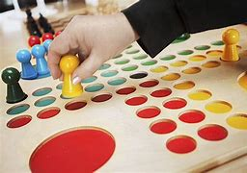

Varmt Välkomna!

